报价方式：
需于截止日期递交相关文件至采购处，相关证件包含但不仅限于（所有证件均需加盖企业红章 ）：
1.技术标1份：
① 供应商三证复印件（企业组织机构代码、税务登记证、营业执照复印件）
② 详细产品参数和介绍（包括产品规格、材料、保质期、售后服务及交货期等）
③ 产品销售业绩（如有）
④ 其他供应商认为需要提供的文件
2.商务标1份（需密封在信封内）。
商务标请注明产品名称、规格型号、制造商、品牌等相关信息。本次报价价格包含货物到达甲方指定位置并能正常使用所需的一切费用，包括但不限于包装费、运输费、装卸费、税费等。本项目的投标价格为热敏纸的单价（各个规格）乘预估数量。
- 本项目入围一家，入围方式：最终得分=总价/产品技术分（满分10分）。最终得分最小者即为入围供应商。
- 提供样品：本项目须提供投标样品一件，样品需贴有标签，注明投标单位名称和规格型号。若未提供样品则取消其参选资格。样品作为此次评分因素之一。
- 中标人提供的样品，采购单位进行保管、封存，并作为履约验收的参考。
注：投标资料纸质版一式两份

一、采购需求：
男M50 L100 XL 100 XXL 80 XXXL 30
女M60 L100 XL 100 XXL 60 XXXL 20
65*35涤棉面料 平纹，需印制医院LOGO,款式见图片

图示参考：

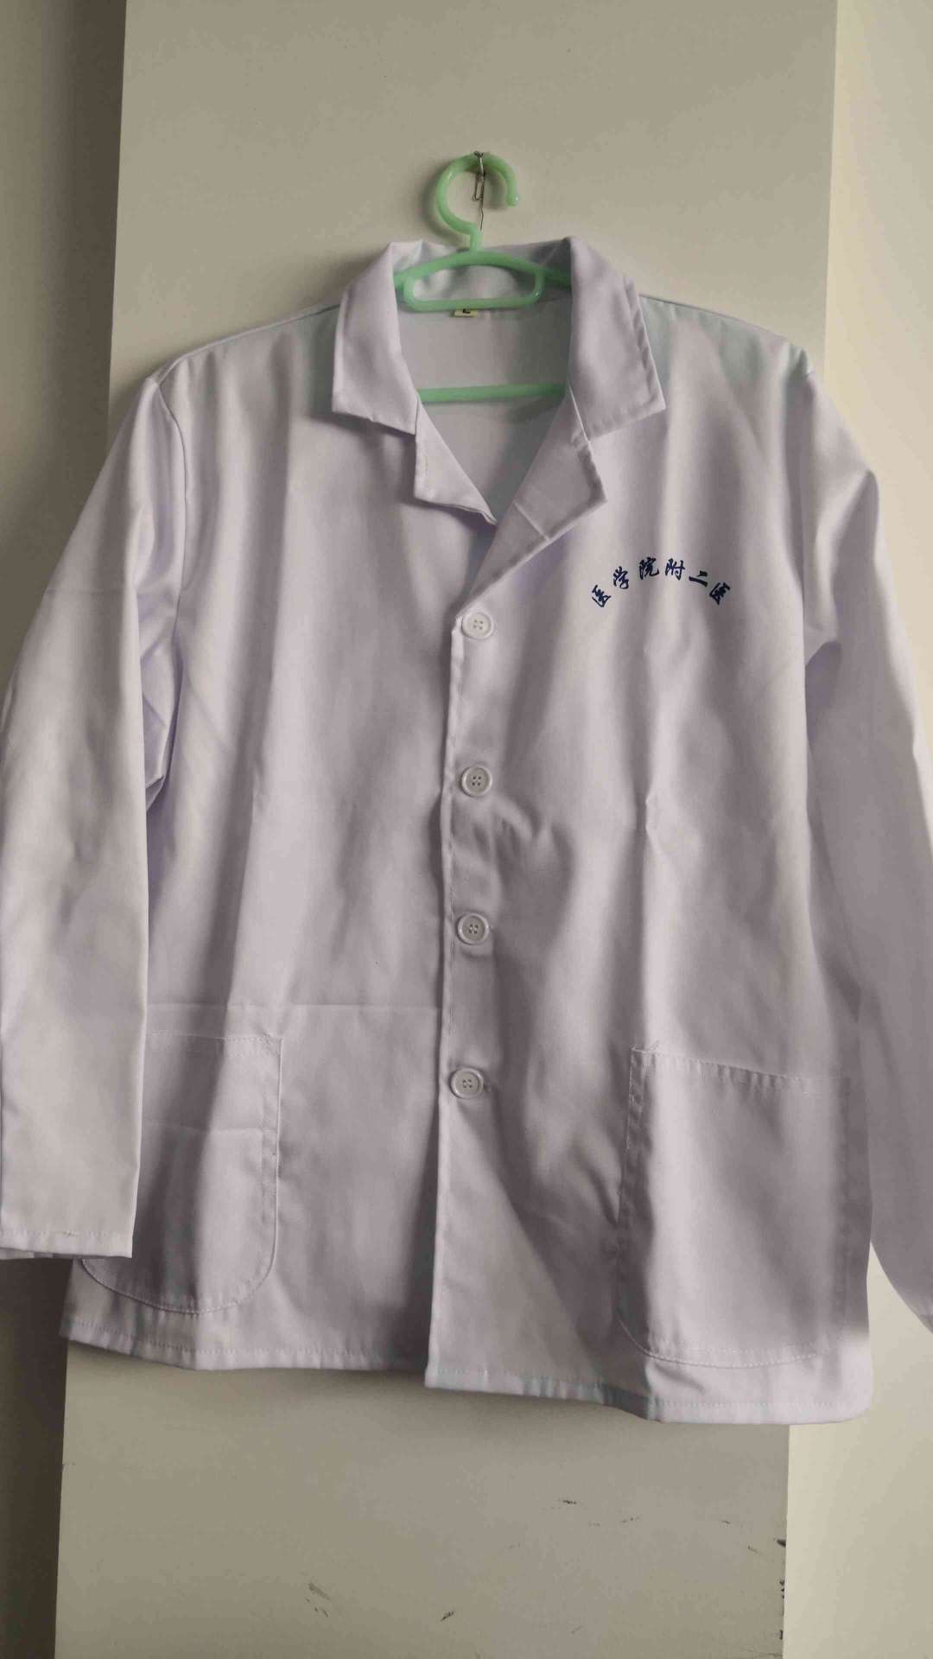
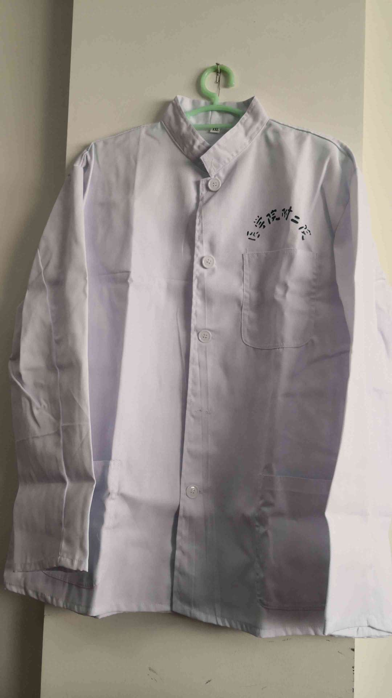
产品技术分（10分）
序号 | 评标内容 | 满分分值
1 | 产品质量技术分 | 0-8分
2 | 供货及售后服务能力（包含且不仅限于供应时间、质保期、售后等） | 0-2分

对规格要求有问题，请联系后勤保障处 陈老师：0577-88002669

